**INSTITUTO FEDERAL DE EDUCAÇÃO, CIÊNCIA E TECNOLOGIA DE**

**SÃO PAULO**

CAIQUE DE OLIVEIRA BURSSED

FERNANDO FERREIRA DE LIMA

WILLIAN EMBOAVA DE OLIVEIRA

**Aplicativo para Auxílio no Agendamento de Atividades Cotidianas para Portadores do Transtorno do Espectro Autista**

Bragança Paulista

2018

CAIQUE DE OLIVEIRA BURSSED

FERNANDO FERREIRA DE LIMA

WILLIAN EMBOAVA DE OLIVEIRA

**Aplicativo para Auxílio no Agendamento de Atividades Cotidianas para Portadores do Transtorno do Espectro Autista**

Trabalho de Conclusão de Curso apresentado ao Instituto Federal de Educação, Ciência e Tecnologia de São Paulo – câmpus Bragança Paulista, como requisite parcial para obtenção do título de Tecnólogo em Análise e Desenvolvimento de Sistemas.

Orientador: Prof. Dr. Clayton

Bragança Paulista

2018

CAIQUE DE OLIVEIRA BURSSED

FERNANDO FERREIRA DE LIMA

WILLIAN EMBOAVA DE OLIVEIRA

**Aplicativo para Auxílio no Agendamento de Atividades Cotidianas para Portadores do Transtorno do Espectro Autista**

Trabalho de Conclusão de Curso apresentado ao Instituto Federal de Educação, Ciência e Tecnologia de São Paulo – câmpus Bragança Paulista, como requisite parcial para obtenção do título de Tecnólogo em Análise e Desenvolvimento de Sistemas.

Atibaia, ____ de ____________________ de ________.

BANCA EXAMINADORA

________________________________________________

Prof. Dr. Clayton

________________________________________________

Prof. Avaliador

________________________________________________

Prof. Avaliador

Lorem ipsum dolor sit amet, consectetur adipiscing elit. Etiam non ligula semper enim gravida mollis vel non sapien. Mauris convallis accumsan mauris, at efficitur sem lobortis ut.

**AGRADECIMENTOS**

À instituição pelo ambiente inspirador e criativo que nos proporcionou.

Ao nosso orientador por toda ajuda durante toda essa jornada do curso.

Aos nosso familiares por todo suporte,incentivo e amor incondicional.

//TODO FORMATAR E ESCREVER ISSO AQUI DIREITO.

*“Toda ação humana, quer se torne positiva ou negativa, precisa depender de motivação.”*

**(Dalai Lama)**

**SUMÁRIO**

**1 INTRODUÇÃO** 6

**1.1 Objetivo** 8

**1.2 Motivação e Justificativa** 9

**1.3 Organização da Monografia** 9

**2 FUNDAMENTAÇÃO TEÓRICA** 10

**2.1 TEACCH** 10

**2.2 ABA** 12

**2.3 DDT** 13

**2.4 PECS** 16

**3 DESENVOLVIMENTO** 17

3.1.1 Aplicação Web 17

3.1.2 Progressive Web App 18

3.1.3 Firebase 20

**3.2 Metodologia de Desenvolvimento** 20

3.2.1 Scrum 21

**3.3 Frameworks** 24

3.3.1 JavaScript 24

3.3.2 SEO 24

3.3.3 ES6 e Babel 25

3.3.4 React JSX e React router 26

3.3.5 Flux e Redux 27

3.3.6 Node.js e Express 28

**3.4 Metodologia de pesquisa** 28

REFERÊNCIAS BIBLIOGRÁFICAS 30

**LISTA DE FIGURAS**

Figure 1 - Rotina escolar pelo método TEACHH. 7

Figure 2 - Atividades escolares pelo método TEACHH. 7

Figure 3 - Pareamento Arbitrário Letra-Figura Método ABA 9

Figure 4 - Pareamento por Identidade Palavra-Palavra Método ABA. 9

Figure 5 - Pareamento Arbitrário Figura-Palavra Método ABA. 10

Figure 6 - Comunicação pelo método PECS. 11

Figure 7 - Processo simplificado do framework Scrum. 14

Figure 8 - Fluxo de dados da arquitetura Flux. 20

**ABREVIATURAS E SIGLAS**

ABA - *Apllied Behavior Analysis*

CDC - *Center of Diseases Control and Prevention*

DOM *- Document Object Model*

DTT - *Discrete Trial Teaching*

ES - *ECMAScript*

ONU - Organização das Nações Unidas

PEC’s - *Picturing Exchanging Communication System*

QI*:* Quoeficiente de inteinteligência

SEO - *Search Engine Optimization*

TA - Tecnologia Assistiva

TEA - Transtorno do Espectro Autista

TEACCH - *Treatment and Education of Autistic and related Communication handicapped Children*

# 1 **INTRODUÇÃO**

O autismo é caracterizado por peculiaridades presentes em diversos domínios, em especial os relacionados a interação social, comunicação, atenção e habilidades práticas (HOBSON, 1993). Dentre as características emocionais mais evidentes, destaca-se sobretudo a propensão a ansiedade. Os sintomas supracitados podem ser percebidos em diferentes níveis, variando de deficiências intelectuais e de linguagem severas até a constatação de quoeficientes intelectuais acima da média, classificados como alto funcionamento situação que, em geral, é mais comum em portadores da Síndrome de Asperger, podendo também ocorrer eventualmente com autistas. Normalmente, os classificados com QI. acima da média, tendem a permanecerem invisíveis para a sociedade, tendo em vista que as dificuldades de relacionamento social tendem a ser potencializadas (HOBSON, 1993).

O autista possui comportamento social atípico, caracterizado em especial, pela necessidade do afastamento de atividades que envolvam interação social. Essa característica eventualmente pode se transformar em uma predileção por atividades e ambientes com pouca ou nenhuma imersão social. Emocionalmente, são particularmente propensos a ficar ansiosos e encontrar alívio nas rotinas comportamentais. De modo geral, essa prática pode ser explicada como uma tentativa de se obter uma sensação de tranquilidade mediante a obtenção do sucesso preditivo em um mundo que, de outra forma, estaria cheio de erros. Os indivíduos com autismo têm pouca flexibilidade para lidar com violações de suas expectativas (CRUYS et al., 2014).

O mundo pode parecer um lugar imprevisível e confuso para os autistas. A rotina diária é um artifício para que eles tenham maior controle sobre o que vai acontecer todos os dias. Isso explica o fato de que eles tendem a preferir viajar sempre da mesma maneira, mesmo em pequenos trechos para a escola ou para o trabalho. Ou ainda, pelo fato de eventualmente optarem por comer exatamente a mesma comida no café da manhã todos os dias (The National Autistic Society, 2016).

Às vezes, pequenas mudanças, como alternar entre duas atividades, podem ser angustiantes. Eventos maiores como o ingresso em uma nova escola, necessidade de [mudança r](https://www.autism.org.uk/about/family-life/in-the-home/moving-house.aspx)esidencial ou [feriados](https://www.autism.org.uk/about/family-life/holidays-trips.aspx) como o [Natal](https://www.autism.org.uk/about/family-life/holidays-trips/christmas.aspx), que normalmente criam mudanças de rotina e eventualmente transtornos, podem causar ansiedade (The National Autistic Society, 2016).

Uma vez que o autismo é marcado por uma tendência ao afastamento das relações sociais, em geral é caracterizado pela preferência ao mecânico e formal em substituição às intervenções biológicas e psicológicas. As aplicações de práticas com ênfase em tecnologia, em geral, tendem a ser bem-sucedidas quando utilizadas por autistas, uma vez que tecnologias interativas são tipicamente mais previsíveis do que o ser humano, não requerem interação social direta e podem fornecer rotinas ou recompensas como feedback para respostas e interações, suprindo eventuais expectativas (KIENTZ et al., 2013).

Nos últimos 20 anos, tecnologias computacionais, especialmente relacionadas à desenvolvimento móvel e web, têm sido utilizadas como ferramentas de apoio para crianças com Transtorno do Espectro Autista (TEA), em conjunto com seus pais, terapeutas e educadores (CARRER, 2009). Soluções de hipermídia educacional projetadas adequadamente para pessoas com TEA permitem que a tecnologia seja utilizada de forma benéfica para intervenção pedagógica ou terapêutica (SILVA, 2013).

Crianças portadoras do TEA necessitam conhecer com antecedência as atividades que irão desempenhar ao longo do dia, em especial as que eventualmente impliquem na alteração de sua rotina. A antecipação dessas tarefas cotidianas faz com que elas se sintam seguras. Essas crianças por si só, têm dificuldades em gerenciar seu tempo e se planejar, por isso é importante ter uma rotina pré-estabelecida.

Segundo o *Center of Diseases Control and Prevention* (CDC) dos EUA, no fim dos anos 80, uma a cada 500 crianças era diagnosticada com autismo. Em 2014, a taxa era de uma a cada 68; aumento que invariavelmente gera uma maior demanda por soluções de amparo a estes indivíduos (ANTONIUK, WEHMUTH, 2013). Ainda segundo este mesmo órgão, estima-se que o Brasil, com seus 200 milhões de habitantes, possua cerca de 2 milhões de autistas;

A ONU instituiu o dia 02 de abril, como o Dia Mundial de Conscientização do Autismo. Em uma reunião comemorativa a esta data, foram apresentados dados que demonstram que cerca de 1% da população mundial apresenta algum transtorno do espectro autista. Em números, algo em torno de 76 milhões de indivíduos. Como comparação, a cidade mais populosa do mundo, Xangai na China, possui pouco mais de 24 milhões de habitantes. A França possui atualmente, segundo estimativa do *Institute National de la Statistique et des Études Économiques* (INSEE) 67.182 milhões de habitantes (OLIVEIRA, 2017).

Tendo em vista o exposto, fica evidente que contribuições voltadas para o atendimento de demandas básicas do autista, desempenham papel importante em sua qualidade de vida. Nesse sentido, o método mais comum utilizado na organização da rotina deste tipo de público, é o *Picturing Exchanging Communication System* (PEC), um sistema de comunicação caracterizado pela troca de figuras, que facilita a memorização da sequência de uma atividade (como escovar os dentes ou tomar banho) e também das tarefas do dia a dia como um todo (como um cronograma). Os PEC’s podem ser constituídos de figuras ou fotos. A rotina também pode ser simplificada por meio do uso de uma agenda por exemplo, dependendo do entendimento de cada criança (PULY, 1991).

# **Objetivo**

Este trabalho tem por objetivo desenvolver uma aplicação computacional voltada para dispositivos móveis que amplie a contribuição dos PEC’s, tradicionalmente utilizados como ferramenta de auxílio ao planejamento das atividades diárias dos portadores do transtorno do espectro autista, por meio da utilização de recursos eletrônicos, tais como áudio, vídeo, animações e atividades. Para tanto, pretende-se implementar uma ferramenta com funcionalidade de calendário interativo que possibilitará aos pais ou responsáveis do portador do TEA, planejar eventuais quebras de rotina previstas a curto ou médio prazo, com vistas a evitar o constrangimento da criança.

# **Motivação e Justificativa**

O número de portadores de autismo e de TEA é significativo no Brasil e no mundo. As dificuldades enfrentadas cotidianamente por esse público e por pessoas próximas, como pais, educadores e afins, são comuns. De mesmo modo, as ferramentas utilizadas para minimizar o desconforto provocado pela eventual quebra de rotina de um autista ou portador de TEA são historicamente baseadas em tecnologias assistivas fortemente apoiadas na utilização de painéis formados por gravuras ou fotografias e não tem evoluído ao longo do tempo.

Com o advento da tecnologia, dos dispositivos móveis e da Internet banda larga móvel, ficam evidentes os benefícios que tais elementos agregariam às ferramentas já existentes, bem como, as possibilidades de expansão, atualização e adaptação individual, necessárias em função de características ou particularidades pertinentes a cada caso.

Nesse sentido, o presente projeto de pesquisa, pretende agregar funcionalidades e modernizar a utilização de uma ferramenta clássica, de eficiência comprovada, mas que não tem apresentado mudanças desde que foi desenvolvida.

# **Organização da Monografia**

O presente projeto de pesquisa está estruturado da seguinte maneira:

* Capítulo 01: Essa introdução;
* Capítulo 02: Levantamento do estado da arte acerca dos temas e tecnologias aderentes ao projeto desenvolvido;
* Capítulo 03: Materiais e métodos utilizados no desenvolvimento do presente trabalho.

# **2 FUNDAMENTAÇÃO TEÓRICA**

No Capítulo 01 do presente trabalho, descrevemos as principais características que identificam os portadores de autismo e TEA, bem como as principais dificuldades que enfrentam em seu cotidiano. As metodologias utilizadas por pais, educadores e profissionais da área de saúde são muito próximas e de certo modo, complementares. Nesse sentido, durante o processo de revisão bibliográfica, não foi possível encontrar uma grande variedade de técnicas ou métodos aplicados para esse fim. Isso nos leva a duas percepções ou possibilidades: a área de pesquisa em questão é pouco desenvolvida, ou os métodos utlizados são extremamente eficientes.

Levando em consideração qualquer uma das hipóteses apresentadas, nenhuma delas descaracteriza o propósito do presente projeto de pesquisa, muito pelo contrário. Em se tratando de uma evolução dos métodos já existentes, o desenvolvimento do trabalho potencializará ainda mais seus resultados e, em contrapartida, contribuirá com a área de pesquisa corelata ao projeto. Nesse sentido, apresentamos a seguir as principais tecnologias assistivas tradicionalmente utilizadas para a alfabetização, comunicação e planejamento da rotina diária dos portadores de autismo e TEA.

# **2.1 TEACCH**

O *Treatment and Education of Autistic and related Communication handicapped Children* (TEACCH) tem como principal objetivo auxiliar as crianças autistas em seu processo de desenvolvimento compreendido no período de transição entre a infância e a idade adulta, visando contribuir significativamente na cnstrução de sua autonomia, enfatizando em especial, a sinalização ambiente, previsibilidade de rotinas, visualização de tarefas e comunicação alternativa.

Esse método apresenta-se como uma alternativa de tratamento com vistas à educação, com especificidades e materiais próprios, caracterizados especialmente, pelo forte apelo visual. É composto por sistemas avaliativos, esquemas de trabalho, técnicas de ensino e bases teóricas que fundamentam toda a prática envolvida. Dessa forma, o método TEACHH vai de encontro à máxima de que de que os autistas tendem a aprender melhor quando a informação transmitida lhes é apresentada de uma forma visual, conforme apresentado por Gauderer (1997, apud Barbosa, 2009).

As figuras apresentadas a seguir, representam duas aplicações distintas do método, a saber:

* Figura 1: Rotina escolar desempenhada pela criança ao longo do dia;
* Figura 2: Atividade escolar com vistas à alfabetização.

Figure 1 - Rotina escolar pelo método TEACHH.

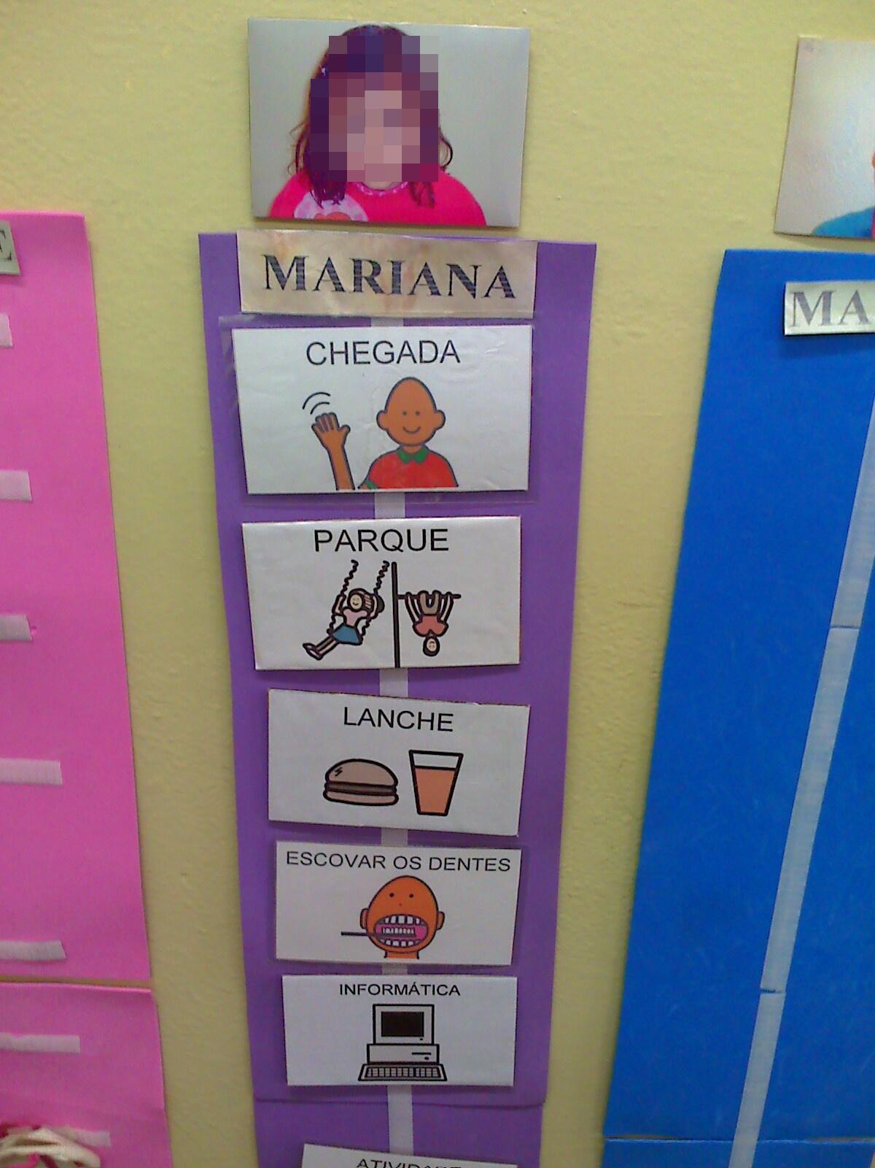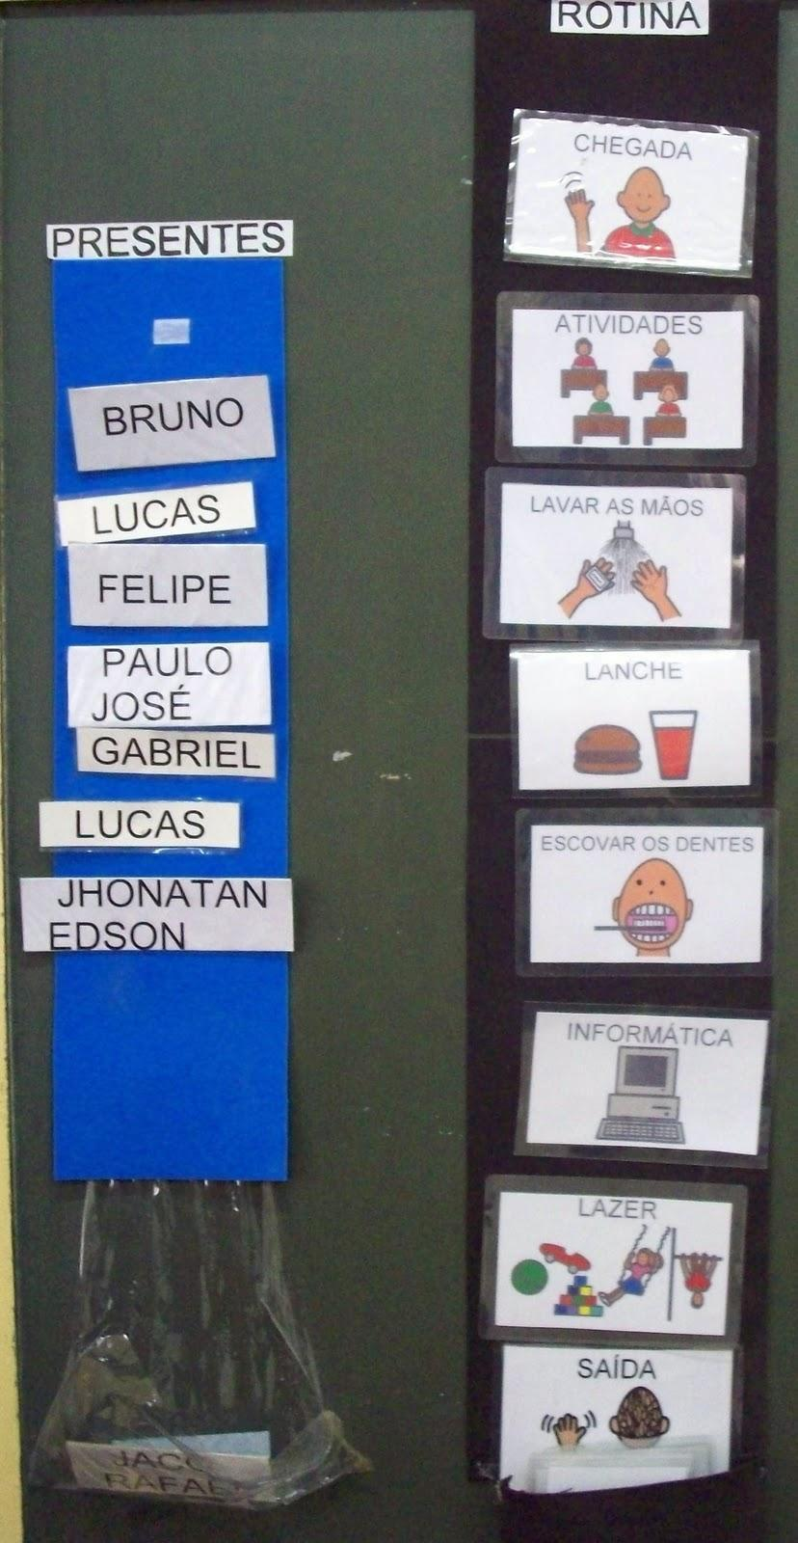

Fonte:<http://lubaroni-informticaeducaoespecial.blogspot.com/2010/11>.Acesso em**:** 18 out. 2018.

Figure 2 - Atividades escolares pelo método TEACHH.

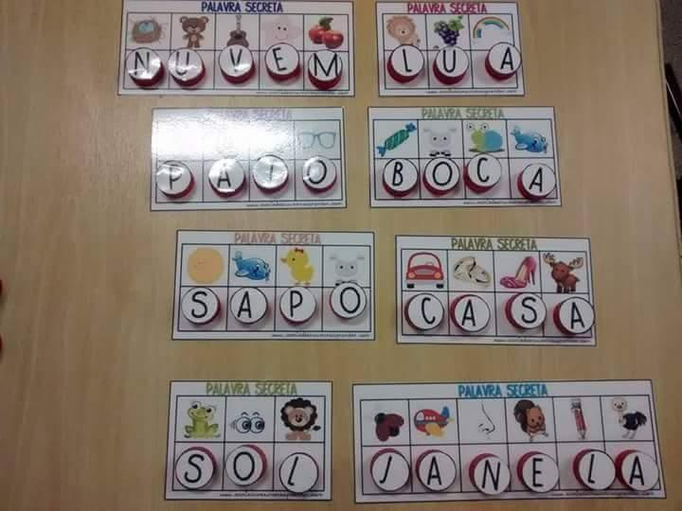

Fonte: <http://www.aartedeensinareaprender.com>. Acesso em 18 out. 2018.

# **2.2 ABA**

Já o método *Apllied Behavior Analysis* (ABA), baseia-se em observações do comportamento, bem como na aplicação de métodos para modificá-lo. Em geral, é mais específico, tendo em vista a programação individualizada para cada criança.

Com base na psicologia comportamental, o ABA apóia-se na ideia de que todo comportamento pode ser explicado pelos antecedentes ambientais e suas consequências no organismo. De acordo com Schreibman (2005), o ABA é o único tratamento empiricamente validado para o autismo (SCHREIBMAN, 2005).

Um dos princípios básicos do método, pressupõe que o comportamento pode ser definido por qualquer ação que possa ser observada e contada, possui determinada frequência e duração e pode ser explicado por meio da identificação de seus antecedentes e suas respectivas consequências. Em resumo, caracteriza-se pela identificação das relações entre os eventos ambientais e as ações do organismo.

# **2.3 DDT**

Um dos métodos de ensino aplicados no método ABA é o Ensino por Tentativas Discretas (DTT, em inglês: *Discrete Trial Teaching*). Dentre suas características, podemos destacar o formato estruturado, cujo comando se dá por um mediador. Caracteriza-se por dividir sequências complexas de aprendizado em pequenos passos, ensinados individualmente em uma série de tentativas. Para estimular a conclusão das tarefas e o alcance dos objetivos, oferece reforços positivos baseados em prêmios, técnica normalmente aplicada ao público infantil (CUNHA, 2011).

Outra técnica empregada pelo método baseia-se no emparelhamento. Nesse contexto, jogos com esse conceito são utilizados em especial, por profissionais que trabalham com a alfabetização de crianças com autismo. Uma das entidades que utiliza o método é a Associação dos Amigos dos Autistas (AMA), localizada na cidade de São Paulo (CUNHA, 2011).

Os tipos mais comuns de emparelhamento, também citado na literatura como pareamento, são:

* pareamento arbitrário letra-figura: Figura 03;
* pareamento por identidade palavra-palavra: Figura 04;
* pareamento arbitrário figura-palavra: Figura 05.

Figure 3 - Pareamento Arbitrário Letra-Figura Método ABA

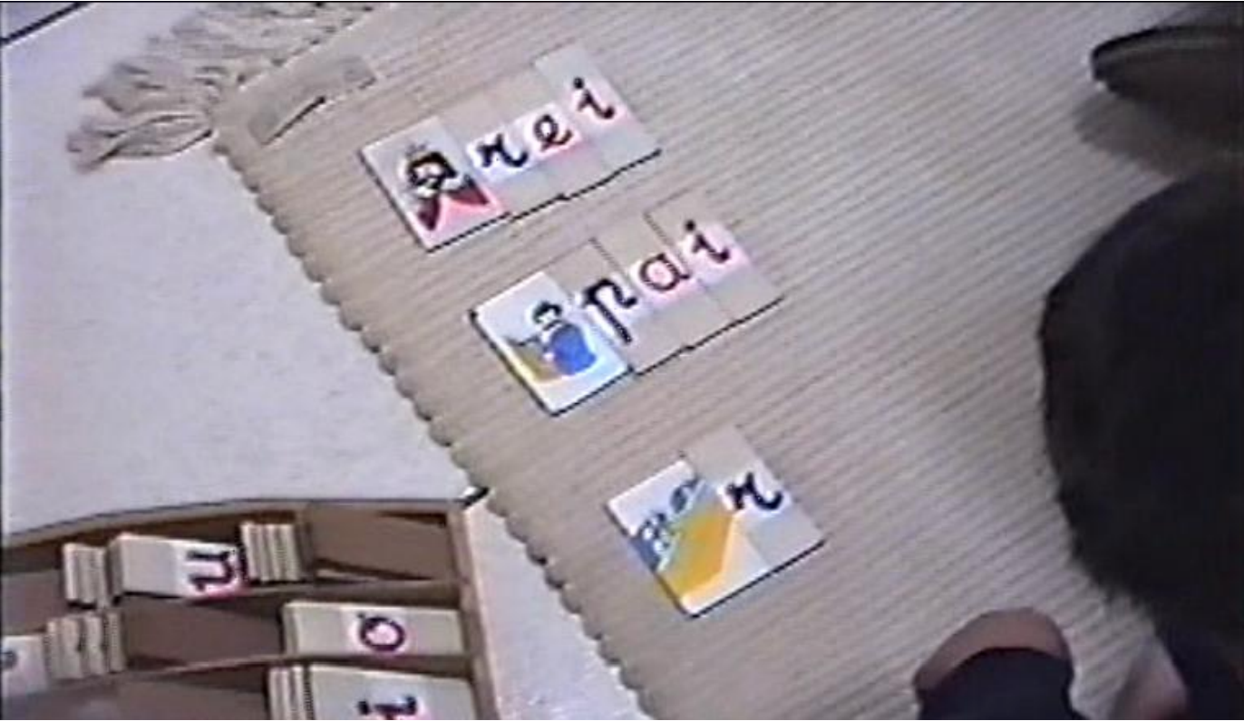

Fonte: <http://www.ama.org.br>. Acesso em 14 set. 2018.

Figure 4 - Pareamento por Identidade Palavra-Palavra Método ABA.



Fonte: <http://www.ama.org.br>. Acesso em 14 set. 2018.

Figure 5 - Pareamento Arbitrário Figura-Palavra Método ABA.

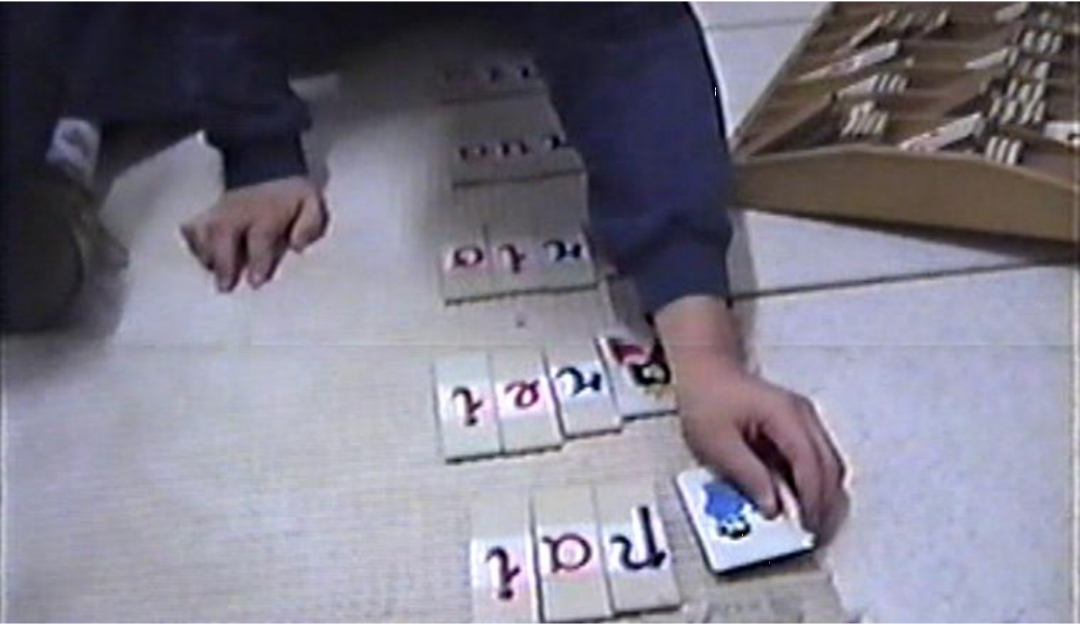

Fonte: <http://www.ama.org.br>. Acesso em 14 set. 2018.

# 2.4 PECS

O *Picture Exchange Communication System* (PECS) é um sistema de comunicação desenvolvido pelo *Dalaware Autistic* *Program* em resposta às dificuldades encontradas em uma variedade de programas de treino de comunicação voltados para jovens portadores de autismo. Caracteriza-se por se tartar de um método que não requer material complexo e nem técnicas especializadas para treinamento. Pode ser utilizado de forma individual em uma ampla variedade de locais, tais como a casa da criança, sua escola ou eventuais comunidades da qual faça parte (WALTER, 2000).

O objetivo do PECS é ensinar indivíduos com *déficit* no repertório verbal a se comunicarem funcionalmente, isto é, a emitir comportamentos sob controle de estímulos antecedentes verbais ou não verbais e que produzam consequências mediadas por um ouvinte especialmente treinado para responder a estes comportamentos. Assim, esses comportamentos não precisam, necessariamente, ser vocais, desde que sejam selecionados e mantidos por esse tipo particular de consequência, ou seja, mediada (BONDY; FROST, 1994).

A figura 6, a seguir, ilustra uma aplicação do PECS com a utilização de estímulos não verbais.

Figure 6 - Comunicação pelo método PECS.



Fonte: <https://picclick.com/Asd-Pecs-Book-4-Autism-Aba-Speech-Therapy-252110820677.html>. Acesso em 18 out. 2018.

O objetivo principal das Tecnologias Assistivas (TA´s) é proporcionar ao portador de algum tipo de deficiência, física ou mental, uma melhor qualidade de vida. O avanço da tecnologia e das telecomunicações permite que um número maior de pessoas tenha acesso a novas formas de aprendizado. Nesse sentido, a informática aplicada à educação pode contribuir significativamente no aprimoramento do processo educativo, ampliando habilidades funcionais, facilitando a compreensão e auxiliando no estímulo adequado das crianças autistas. Unir esses dois mundos é o propósito do presente trabalho.

# **3 DESENVOLVIMENTO**

Neste capítulo são apresentadas tecnologias, conceitos e ferramentas utilizadas no escopo deste trabalho, em especial, durante o processo de desenvolvimento da aplicação.

# **3.1 Arquitetura**

# 3.1.1 Aplicação Web

Primeiramente é importante definir alguns conceitos relacionados ao que é uma aplicação Web, como o que é uma aplicação Web e alguns de seus padrões de projeto e modelos.

Como pode ser visto em Sebesta (2012), uma aplicação Web pode ser definida como uma aplicação distribuída que utiliza a arquitetura cliente-servidor, onde existe um servidor capaz de receber requisições que utilizam o protocolo HTTP e tratá-las conforme seu algoritmo interno e retornar o resultado deste processamento através de uma resposta HTTP para o cliente que efetuou a requisição.

Aplicações Web utilizam primariamente o HTML como o principal recurso para exibir os dados de sua resposta, porém conforme a tecnologia foi evoluindo, existem o utros tipos de resposta comum, como a notação JSON, utilizada principalmente para aplicações conhecidas como Web Services, que são serviços que tem como principal função fornecer dados ao cliente requisitante através de um sistema de rotas que utiliza a URL para se localizar.

Dentro das aplicações Web, de maneira geral, a arquitetura de projeto mais utilizada segundo Sebesta (2012) é a Arquitetura Multicamadas, onde a aplicação é dividida em diversas camadas e cada uma tem um papel dentro do ecossistema da aplicação. O número de camadas e a maneira como se comunicam são as mais variadas possíveis, tendo normalmente uma quantidade entre 2 e 4 camadas, além da comunicação entre duas camadas poder ocorrer em um sentido ou em ambos sentidos, dependendo do padrão de projeto utilizado.

O padrão de projeto mais utilizado em aplicações Web é o modelo MVC (ModelView-Controller), onde a interação do usuário é separada da representação dos dados, e sua lógica é separada entre três principais componentes:

● Model: Representa os dados da aplicação.

● View: Modelo de representação da interface visual da aplicação para o usuário.

● Controller: Componente responsável por gerenciar a interação do usuário com a aplicação.

Apesar dos padrões e modelos citados, a Web se mantém em constante evolução, e existem diversos outros tipos de padrões, modelos, arquiteturas e paradigmas sendo utilizados para desenvolver aplicações Web.

# **3.1.2 Progressive Web App**

Os Progressive Web Apps usam recursos modernos da Web para oferecer uma experiência de usuário semelhante a um aplicativo. Eles evoluem de páginas em guias do navegador para aplicativos imersivos de nível superior, mantendo o baixo atrito da web a cada momento.

Conforme o usuário desenvolve uma relação com o aplicativo ao longo do tempo, ele se torna cada vez mais eficaz. Ele é carregado com rapidez, mesmo em redes instáveis, envia notificações push relevantes, tem um ícone na tela inicial e é carregado como uma experiência de tela inteira de alto nível.

Um Progressive Web App é:

* **Progressivo** - Funciona para qualquer usuário, independentemente do navegador escolhido, pois é criado com aprimoramento progressivo como princípio fundamental.
* **Responsivo** - Se adequa a qualquer formato: desktop, celular, tablet ou o que for inventado a seguir.
* **Independente de conectividade** - Aprimorado com service workers para trabalhar off-line ou em redes de baixa qualidade.
* **Semelhante a aplicativos** - Parece com aplicativos para os usuários, com interações e navegação de estilo de aplicativos, pois é compilado no modelo de shell de aplicativo.
* **Atual** - Sempre atualizado graças ao processo de atualização do service worker.
* **Seguro** - Fornecido via HTTPS para evitar invasões e garantir que o conteúdo não seja adulterado.
* **Descobrível** - Pode ser identificado como "aplicativo" graças aos manifestos W3C e ao escopo de registro do service worker, que permitem que os mecanismos de pesquisa os encontrem.
* **Reenvolvente** - Facilita o reengajamento com recursos como notificações push.
* **Instalável** - Permite que os usuários "guardem" os aplicativos mais úteis em suas telas iniciais sem precisar acessar uma loja de aplicativos.
* **Linkável** - Compartilhe facilmente por URL, não requer instalação complexa.

# **3.1.3 Firebase**

O Firebase é uma plataforma online sustentada pela Google, que auxilia no desenvolvimento de aplicações mobile e WEB, disponibilizando um conjunto de ferramentas que possibilitam a substituição de um backend local. Kumar descreve seu funcionamento da seguinte forma:

“O Firebase é uma tecnologia que nos permite criar aplicativos da Web sem programação do lado do servidor para que o desenvolvimento seja mais fácil e rápido. Usando o Firebase, não precisamos enfatizar o provisionamento excessivo de servidores ou a criação de APIs REST com apenas uma configuração muito pequena.” (KUMAR et al., 2016)

O programa oferece uma base de dados que possibilita o armazenamento de informações por meio de Json que possibilita a consulta e armazenamento de dados de forma simples, eficaz. Além deste serviço a plataforma oferece outras funcionalidades de nuvem para o armazenamento de arquivos. Estes serviços podem ser incorporados em uma aplicação Angular após uma configuração básica.

Devido ao fato de ambos serem desenvolvidos pela mesma empresa, sua integração é feita de forma simplificada. Onde é necessário somente adicionar as bibliotecas referentes à aplicação e configurar a base de dados para a armazenagem dos arquivos.

A utilização do Firebase possibilita o armazenamento de arquivos e imagens utilizados pela aplicação. Uma vez que seu upload é efetuado, é possível ter acesso ao arquivo através de seu link. Desta forma é possível contornar as limitações de tamanho impostas pelo tipo BLOB do MySQL, que é usado para armazenamento de arquivos.

# **3.2 Metodologia de Desenvolvimento**

# **3.2.1 Scrum**

O Scrum é um *framework* de desenvolvimento ágil, para gerenciamento de projetos de software fundamentado na teoria de controle de processos empíricos, ou seja, baseado na observação e experimentação. Este *framework* apresenta uma abordagem iterativa e incremental para aperfeiçoar a previsibilidade e o controle de riscos (SCHWABER e SUTHERLAND, 2013).

Elaborado, em 1995, por Jeff Sutherland e Ken Schwaber a fim de resolver problemas complexos de desenvolvimento de projetos, com foco no gerenciamento de equipes, otimização de tempo, organização de processos e gestão de atividades, tem sido utilizado por grandes empresas, principalmente na área de desenvolvimento de software (SUTHERLAND, 2014).

No *framework* Scrum, os projetos são divididos em ciclos denominados de *Sprints*. A *Sprint* representa um *Time* *Box1* dentro do qual um conjunto de atividades deve ser executado, geralmente tem a duração de duas a quatro semanas.

As funcionalidades a serem implementadas em um projeto são mantidas em uma lista que é conhecida como *Product Backlog* que deve ser priorizada pelo *Product Owner* (PO). No início de cada *Sprint*, faz-se um *Sprint Planning Meeting*, ou seja, uma reunião de planejamento na qual a equipe seleciona as atividades que ela será capaz de implementar durante o *Sprint* que se inicia.

As tarefas alocadas em um *Sprint* são transferidas *do Product Backlog* para o *Sprint Backlog*. Este por sua vez, retrata os itens que estão sendo trabalhados e que estarão disponíveis no próximo incremento. O *Product Backlog*, o *Sprint Backlog* e o incremento são definidos dentro do *framework* como artefatos do Scrum.

A cada novo dia de um *Sprint*, o time faz uma breve reunião, chamada *Daily Scrum*. O objetivo desta reunião é discutir sobre o que foi realizado no dia anterior, identificar impedimentos e priorizar o trabalho do dia que se inicia.

No final do ciclo de um *Sprint*, o time de desenvolvimento apresenta as funcionalidades implementadas em uma *Sprint Review Meeting*, nesta reunião o PO irá avaliar, junto ao time, o que foi desenvolvido no *Sprint* em relação aos objetivos do requisito. Antes do ciclo reiniciar, faz-se uma *Sprint Retrospective*, nesta reunião de retrospectiva a equipe identifica o que funcionou bem durante o desenvolvimento, o que pode ser melhorado e que ações para serem tomadas em caso de algum impedimento, após ter feito isso, o time parte para o planejamento do próximo *Sprint* (VIEIRA e PEDRO, 2014).

O *Sprint*, *Sprint Planning Meeting*, *Daily Scrum*, *Sprint Review Meeting*, *Sprint Retrospective* são considerados pela metodologia em questão, como eventos do *framework* Scrum.

A Figura 4 ilustra de forma simplificada os processos do *framework* Scrum, começando pelo levantamento de requisitos que gera o *Product Backlog*, passando para *Sprint Backlog*, que são os itens selecionados para o *Sprint*, logo em seguida o *Sprint* em si, com a imagem que representa o seu ciclo e acima dele, o ciclo das reuniões diárias, por fim, o incremento que é desenvolvido a cada ciclo, uma parte do produto final.

Figure 7 - Processo simplificado do framework Scrum.

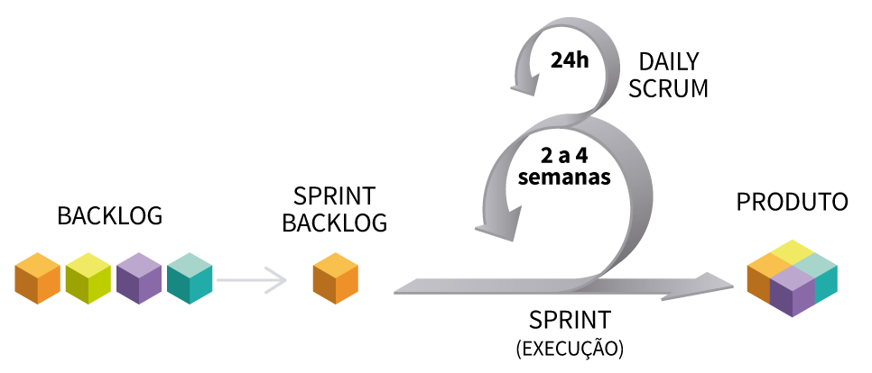

Fonte <https://capitalsocial.cnt.br/o-que-e-scrum>. Acesso em 28 out. 2018.

No time Scrum, são denominados três papéis: *Product Owner* (PO), *Scrum Master* e o *Scrum Team* ou Time de Desenvolvimento, que são suficientes para entregar software de alto valor agregado, de acordo com este *framework*.

O projeto começa com o *Product Owner*, pois ele é quem conhece as necessidades do negócio e deve priorizar os requisitos de acordo com o que agrega mais valor. O PO faz uma lista das funcionalidades que este software precisa, formando assim o *Product Backlog*. Ele precisa estar sempre presente durante o desenvolvimento do projeto, nos *Sprints*, para apoio e tirar qualquer dúvida que o *Scrum Team* possa ter.

O *Scrum Master* é a pessoa responsável por ajudar o time a remover os impedimentos e auxiliar no processo de desenvolvimento com o Scrum, conduzindo o *Scrum Team* a praticar a auto-organização e melhorar a produtividade. O *Scrum Master* conhece os processos e assim pode guiar o *Product Owner* em relação às suas atribuições.

De acordo o artigo de Mike Cohn no Scrum Alliance (COHN, 2007) os seis atributos de um bom *Scrum Master* são:

1. **Responsável** por guiar o time com práticas do Scrum e não pelo sucesso do projeto;
2. **Humilde** a ponto de colocar os interesses do time acima dos seus e reconhecer o valor de todos os membros;
3. **Colaborativo**, pois ajuda a criar a atmosfera de colaboração entre os membros do time;
4. **Comprometido** com o objetivo do projeto e com a resolução de empecilhos que o time possa ter para alcançar seus objetivos;
5. **Influente**, tanto dentro quanto fora do time, para exercer suas atribuições e influenciar boas práticas;
6. **Entendido**, por ter os conhecimentos necessários para ajudar o time alcançar seus objetivos.

E por fim, o *Scrum Team*, que são os desenvolvedores, os que criam o produto que o *Product Owner* precisa. O *framework* Scrum possui uma estrutura multidisciplinar, onde todos os membros podem executar qualquer função que seja necessária para o projeto. O tamanho do time varia de acordo com o projeto, porém alguns autores como Schwaber e Sutherland (2013) defendem a ideia de que o ideal é que o time tenha de 4 a 9 membros. O time é auto organizável de acordo com o *Sprint*, de forma colaborativa.

# **3.3 Frameworks**

# **3.3.1 JavaScript**

Segundo Flanagan (2006), JavaScript é uma linguagem de programação interpretada, com capacidade de programação orientada a objetos (POO) que tem uma sintaxe muito parecida com a sintaxe de linguagens como C++/C e Java, além de diversas inspirações na linguagem Perl. O nome oficial da linguagem, segundo a especificação ECMA-262, é ECMAScript, pois a linguagem foi padronizada e estabilizada pela associação *European Computer Manufacturer‟s Association* (ECMA), e conta com diversas implementações do padrão.

Nos primórdios da linguagem, os principais navegadores da época tinham um interpretador de JavaScript embutido, possibilitando a execução de scripts da linguagem, que eram feitos com a principal finalidade de executar ações de manipulação do *Document Object Model* (DOM) de uma página, como validar dados de um formulário e executar pequenos cálculos sem a necessidade de uma requisição ao servidor HTTP.

Conforme a tecnologia foi evoluindo, diversas capacidades foram adicionadas à linguagem, como capacidade de efetuar requisições assíncronas (AJAX), padronização de uma notação para objetos (JSON), entre outras, o que trouxe a criação de diversos *frameworks* e bibliotecas para facilitar e aprimorar o desenvolvimento utilizando a mesma.

Com o advento do interpretador de alto desempenho Chrome V8, desenvolvido pela Google para o seu navegador Google Chrome, foi criada uma plataforma de execução chamada Node.js, que possibilitou a execução de scripts da linguagem JavaScript do lado do servidor, e criou uma nova gama de possibilidades para a linguagem como, por exemplo, poder criar um servidor HTTP utilizando JavaScript (GOOGLE, 2016).

# **3.3.2 SEO**

SEO, acrônimo para *Search Engine Optimization*, são uma série de técnicas para otimizar o posicionamento de uma página ou aplicação Web nos mecanismos buscadores da internet, como o Google. Segundo é mostrado em SMARTY (2009), temos mais de 200 variáveis que podem alterar a maneira como uma página ou aplicação irá ser buscada, e consequentemente mostrada, por um mecanismo deste tipo. Apesar da fonte fazer um levantamento de 200 variáveis, levando em conta o quanto a tecnologia evoluiu desde sua publicação, podemos imaginar que o número tenha aumentado com o passar do tempo.

O SEO nos dias de hoje tem um impacto muito relevante sobre páginas e aplicações Web, pois a maioria dos usuários que utilizam tais tecnologias fazem uso dos mecanismos de busca constantemente e de forma natural, o que torna tal técnica imprescindível a qualquer aplicação que deseja aumentar sua visibilidade para seu público-alvo.

# **3.3.3 ES6 e Babel**

A partir de 2015, uma nova definição para o ECMAScript foi proposta, que muda radicalmente a sintaxe e as capacidades da versão anterior. Esta versão ficou conhecida como ECMAScript 6, ou conhecida também por sua abreviação ES6, ou até mesmo ES2015.

Por se tratar de uma mudança drástica, a maioria dos Interpretadores de JavaScript no momento da publicação deste trabalho ainda não dá suporte total ao ES6, por questões de compatibilidade das aplicações que já existem, o que leva a 18 necessidade de ocorrer uma compilação da mesma para a versão antiga do ECMAScript, conhecida como ES5, que é totalmente suportada pelos interpretadores. Uma das ferramentas utilizadas para a compilação do ES6 para o ES5 é a ferramenta Babel, que através de diversos presets ganha a capacidade de transformar a sintaxe nova para a antiga.

Além de transformar ES6 para ES5, o Babel também é responsável por compilar o padrão conhecido como JSX, utilizado pela biblioteca React, para algo que possa ser reconhecido e interpretado, e que será definido a seguir.

# **3.3.4 React JSX e React router**

“*React é um framework de JavaScript para criar interfaces de usuário desenvolvido pelo Facebook e pelo Instagram. Muitas pessoas escolhem imaginar o React como o V do padrão MVC*” (FACEBOOK, 2016e).

React permite ao usuário criar diversos componentes de interface gráfica que podem ser reutilizados de forma simples, e têm seu estado gerenciado, por padrão, pelo próprio *framework*, o que significa que quando um dado utilizado dentro de um componente for atualizado, o componente se atualizará automaticamente. Tal funcionalidade é possível pois o React trabalha utilizando um conceito chamado Virtual DOM, onde é calculado em quais nodos do DOM existem alterações, e somente tais nodos são atualizados, gerando assim um grande ganho de performance, visto que não é necessário atualizar toda a árvore de objetos a cada atualização de um nodo.

Além disso, React tem a capacidade de ser executado do lado do servidor, graças aos interpretadores de JavaScript que tem tal finalidade, o que traz uma série de benefícios que serão demonstrados posteriormente. Tal prática é comumente conhecida como JavaScript Isomórfico, como visto em BREHM (2013).

Existem duas formas de se representar elementos no React: a forma tradicional, na qual se pede ao objeto responsável pela interface de acesso à biblioteca para criar um elemento através de um método definido em sua API; ou utilizando uma sintaxe chamada JSX (FACEBOOK, 2016c). O JSX é um “açúcar sintático” para a forma tradicional citada acima, onde os elementos podem ser declarados com uma sintaxe que se assemelha muito ao HTML, beneficiando desenvolvedores que estão 19 acostumados com esse tipo linguagem para criar suas aplicações. Além de permitir declarar elementos do próprio HTML, como “div” ou “span”, utilizando a sintaxe de tags do HTML, ele permite representar os componentes criados utilizando o React com a mesma sintaxe (FACEBOOK, 2016d).

A biblioteca React Router tem o intuito de prover a capacidade de navegação e roteamento para uma aplicação escrita em React. Como visto em REACTROUTER (2017c), ela é flexível o suficiente para fornecer a mesma funcionalidade para o caso de a aplicação ser processada no lado do servidor, o que torna a mesma essencial para atingir os objetivos aqui propostos.

# **3.3.5 Flux e Redux**

“*Redux é um container de estados previsível para aplicativos Javascript. Ele ajuda você a escrever aplicações que se comportam consistentemente, rodam em diferentes ambientes (cliente, servidor, nativo) e são fáceis de testar*” (REDUX, 2016).

Redux será utilizado em combinação com React, visando um controle consistente do estado da aplicação e do fluxo da execução de operações da aplicação desenvolvida neste trabalho. O Redux é uma implementação da arquitetura Flux, que de acordo com KIM (2015), trata os estados da aplicação de forma imutável, criando um novo estado para cada alteração.

O Flux é uma arquitetura para construção de interfaces para usuários, proposta pelo Facebook e comumente adotada como a arquitetura padrão do React (FACEBOOK, 2016b). O Flux separa a aplicação em diversas camadas, e propõe um fluxo de dados em uma única direção, onde as Views da aplicação geram Actions e essas são encaminhadas ao Dispatcher, que avisa a todas as Stores que estavam registradas com ele sobre a ação. As Stores, por sua vez, lidam com a ação desejada e emitem um evento para a View que criou a ação com o intuito da mesma se atualizar, gerando um fluxo de dados em uma única direção, como pode ser visto na Figura 8.

Figure 8 - Fluxo de dados da arquitetura Flux.

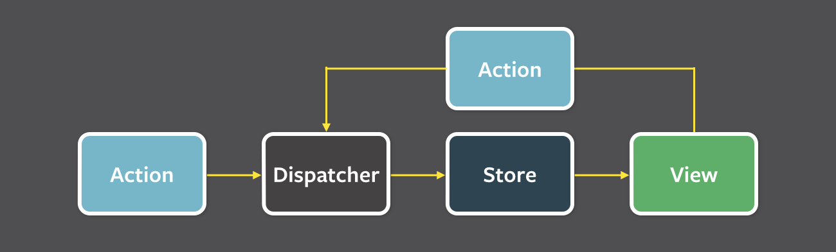

Fonte [FACEBOOK, 2016b]

Apesar de ser baseada no Flux, o Redux tem algumas peculiaridades que não seguem à risca a arquitetura, como um Store único e centralizado e o uso de Action Creators, que são os responsáveis pela criação das Actions, além de introduzir o conceito de Reducers, entidades com o propósito de manipular o Store com base nas Actions criadas pelos Action Creators.

# **3.3.6 Node.js e Express**

Node.js é um ambiente de execução capaz de executar códigos escritos em JavaScript fora de um browser, baseado no interpretador Chrome V8, o mesmo interpretador utilizado pelo browser Google Chrome. Seu principal objetivo é permitir a criação de aplicações de rede escaláveis utilizando um modelo orientado a eventos, em contraste de outras soluções que utilizam um modelo orientado a threads, segundo TILKOV e VINOSKI (2010) e NODEJS (2016).

Express, por sua vez, é um framework que tem como objetivo permitir a criação de um servidor para aplicações Web utilizando o Node.js, ajudando a tratar o fluxo de requisições e respostas da aplicação e facilitando o desenvolvimento através de abstrações de tarefas como roteamento de páginas, tratamento de cookies e sessões, entre outros

# **3.4 Metodologia de pesquisa**

Quanto à natureza, trata-se de uma pesquisa aplicada. Por se tratar de problemas corriqueiros e sérios, esse projeto tem extrema necessidade de ser concluído o mais breve possível. Segundo Appolinário (2004), pesquisas aplicadas têm o objetivo de “resolver problemas ou necessidades concretas e imediatas”.

A Abordagem do problema será a pesquisa qualitativa, pois nesse projeto não terá o uso de dados estatísticos e nem com representatividade numérica. Segundo Minayo (2001), a pesquisa qualitativa trabalha com o universo de significados, motivos, aspirações, crenças, valores e atitudes, o que corresponde a um espaço mais profundo das relações, dos processos e dos fenômenos que não podem ser reduzidos à operacionalização de variáveis.

Os objetivos desta pesquisa serão exploratórios, pois será utilizado pesquisa de trabalhos anteriores, esse projeto também será base para outros tipos de trabalho e pesquisa do mesmo tema. A pesquisa exploratória tem como objetivo principal desenvolver, esclarecer e modificar conceitos e ideias, tendo em vista a formulação de problemas mais precisos ou hipóteses pesquisáveis para estudos posteriores (GIL, 1999).

Os procedimentos técnicos que serão adotados envolverão a pesquisa bibliográfica. Porque segundo Lakatos e Marconi (2001), todo trabalho científico, toda pesquisa, deve ter o apoio e o embasamento na pesquisa bibliográfica, para que não se desperdice tempo com um problema que já foi solucionado e possa chegar a conclusões inovadoras. Também será utilizado o método de levantamento, afim de colher informações dos portadores de TEA. A técnica tem como finalidade o questionamento direto das pessoas para que se possa conhecer algum comportamento (SILVA e MENEZES, 2005).

# **REFERÊNCIAS BIBLIOGRÁFICAS**

American Psychiatry Association (2013). **Diagnostic and Statistical Manual of Mental Disorders.** Washington: American Psychiatric Association.

BARBOSA, H.F.A. **Análise do recurso a novas tecnologias no ensino de autistas. Dissertação (mestrado em Engenharia Informática - Sistemas Gráficos e Multimídia)**. Porto: Instituto Superior de Engenharia do Porto, 2009.

BRASIL. Ministério da Saúde. **Diretrizes de Atenção à Reabilitação da Pessoa com Transtorno do Espectro do Autismo**. Brasília, DF, 2013.

BREHM, Spike. **Isomorphic JavaScript The Future of Web Apps - Airbnb Engineering.** 2013. Disponível em: <http://nerds.airbnb.com/isomorphic-javascript-future-web-apps>. Acesso em: 20 nov. 2018.

Carrer, H.J. (2009). **Avaliação de software educativo com reconhecimento de fala em indivíduos com desenvolvimento normal e atraso de linguagem**. Revista Brasileira de Informática na Educação, v. 17, n. 3, p. 1-16.

COHN, Mike. Leader of the Band: Six Attributes of a Good ScrumMaster. (2007). Disponível em: <https://goo.gl/9j7rzg>. Acesso em 20 out. 2018.

CRUYS, S.V, K. Evers, R. Van der Hallen, L. Van Eylen, B. Boets, L. de-Wit, J. WagemansPrecise minds in uncertain worlds: predictive coding in autism Psychol. Review, 121 (4) (2014), p. 649-675

CUNHA, M. R. **Desenvolvimento e Avaliação de um jogo de computador para ensino de vocabulário para crianças com autismo.** Dissertação (mestrado em ...). Rio de Janeiro: PUC, 2011.

FACEBOOK. **A JavaScript library for building user interfaces | React**. 2016a. Disponível em <https://facebook.github.io/react/>. Acesso em: 20 nov. 2018.

FACEBOOK. **Flux | Application Architecture for Building User Interfaces**. 2016b. Disponível em <https://facebook.github.io/flux/docs/overview.html#content>. Acesso em: 20 nov. 2018.

FACEBOOK. **Introducing JSX**. 2016c. Disponível em <https://facebook.github.io/react/docs/introducing-jsx.html>. Acesso em: 20 nov. 2018.

FACEBOOK. **JSX In Depth.** 2016d. Disponível em <https://facebook.github.io/react/docs/jsx-in-depth.html>. Acesso em: 20 nov. 2018.

FACEBOOK. **Why React?.** 2016e. Disponível em <https://facebook.github.io/react/docs/why-react.html>. Acesso em: 20 nov. 2018.

FLANAGAN, David. **JavaScript: the definitive guide**. O'Reilly Media. 2006.

GOOGLE. **Chrome V8**. Disponível em: . Acesso em: 12 nov. 2018.

HAPPÉ. F, FRITH. U. **The weak coherence account: detail-focused cognitive style in autism spectrum disorders** J. Autism Dev. Disord., 36 (1) (2006), p. 5-25.

HOBSON, R.P. **Autism and the Development of Mind. Psychology Press Erlbaum, Hillsdale**, NJ (1993).

KIENTZ, J.A. M.S. Goodwin, G.R. Hayes, G. D. Abowd **Interactive technologies for autism Synthesis Lectures on Assistive, Rehabilitative, and Health-Preserving Technologies**, 2 (2) (2013), p. 1-177.

KUMAR, K. et al. **Implementing smart home using firebase. International Journal of Research in Engineering and Applied Sciences, Euro Asia Research and Development Association**, v. 6, n. 10, p. 193–198, 2016. Citado na página 43.

NODEJS. **About | Node.js.** 2016. Disponível em <https://nodejs.org/en/about/>. Acesso em: 20 nov. 2018.

OLIVEIRA, Carolina. **Um retrato do autismo no Brasil**, Disponível em: <http://www.usp.br/espacoaberto/?materia=um-retrato-do-autismo-no-brasil> Acesso em: 23 ago. 2018.

OLIVEIRA, Maxwell Ferreira de. **Metodologia Científica: um manual para a realização de pesquisas em administração.** 2011. Disponível em: <https://adm.catalao.ufg.br/up/567/o/Manual_de_metodologia_cientifica_-_Prof_Maxwell.pdf>. Acesso em: 20 ago. 2018.

PULY, Amanda de. **O autismo e a importância da rotina**. 2016. Disponível em: < https://psicologiaacessivel.net/2016/11/23/o-autismo-e-a-importancia-da-rotina/ >. Acesso em: 15 ago. 2018.

REACTROUTER. **Server Rendering.** 2017c. Disponível em <https://github.com/ReactTraining/reactrouter/blob/v3/docs/guides/ServerRendering.md>. Acesso em: 20 nov. 2018.

SCHREIBMAN, L. **The Science and Fiction of Autism**. Cambridge: Harvard University Press, 2005.

SCHREIBMAN, L. **The Science and Fiction of Autism**. Cambridge: Harvard University Press, 2005.

SEBESTA, Robert W. **Programming the world wide web**. 7th ed. Boston: Pearson, 2012. ISBN 9780132665810.

SILVA, G. F. M. (2013). **Metáforas de Perspectivas Culturais na (re) definição de padrões de colaboração de um jogo de multi-toque para usuários com autismo**. In: Proceedings of IHC'13, Brazilian Symposium on Human Factors in Computing Systems, SBC, Manaus, AM, Brazil.

SMARTY, Ann. **Let‟s Try to Find All 200 Parameters in Google Algorithm**. 2009. Disponível em <https://www.searchenginejournal.com/200-parameters-in-googlealgorithm/15457>. Acesso em: 17 nov. 2018.

The national autistic society (2016). Obsessions, repetitive behaviour and routines. (“rever como referenciar essa referencia”)

TILKOV, Stefan; VINOSKI, Steve. **Node. js: Using JavaScript to build high-performance network programs**. IEEE Internet Computing, v. 14, n. 6, p. 80, 2010.

WALTER, C. C. F. **Adaptação para o Brasil do sistema de comunicação por trocas de figuras (PECS), com pessoas portadoras de autismo infantil. Dissertação (Mestrado em Educação Especial)**. São Carlos: Universidade Federal de São Carlos, 2009.